ГОДИШЊЕ СУМЕ ПАДАВИНА (PRCPTOT)

Годишња сума падавина за кишне дане (када је RR 1≥mm )

U већем делу Србије годишња сума падавина показује тренд пораста у интервалу од 0.81 mm/10god у Великом Градишту, до 37.5 mm/10god на Златибору.
Тренд опадања уочен је у источној Србији, у деловима јужне и југоисточне Србије, у долини Западне Мораве, као и на северу Баната и на подручју Сремске Митровице. Највеће опадање -17.6 mm/10god је у Неготину.

(Слике 1. и 2. )

Слика 1. Хистограмски приказ трендова индикатора PRCPTOT на подручју Србије

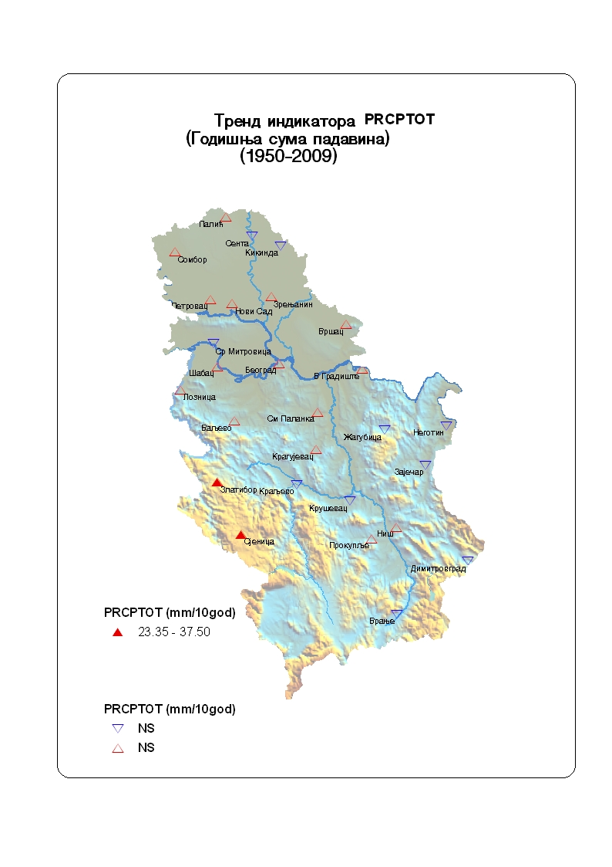

Слика 2. Картографски приказ тренда индикатора PRCPTOT на подручју Србије. Попуњени симболи означавају сигнификантне трендове (р<0.05), а непопуњени несигнификантне трендове

